

SoftwareRequirement

Specification

(

SRS

)

“IslamiQ”

|  |
| --- |
|  |
| YootCoderz |

# PENDAHULUAN

## 1. LATAR BELAKANG

Pembangun software ini dilatarbelakangi dari pertemuan dengan kepala sekolah SDN 2 Blimbingsari. Kepala sekolah menyebutkan bahwa saat ini sedang menghadapi tantangan dalam hal proses belajar-mengajar siswa, khususnya dalam pembelajaran Pendidikan Agama Islam. Permasalahan yang dihadapi yaitu mencangkup keterbatasan akses siswa terhadap sumber pembelajaran, kurangnya konten media sebagai penunjang dan rendahnya interaktivitas siswa dalam pembelajran. Permintaan langsung dari kepala sekolah SDN 2 Blimbingsari memberikan dorongan untuk mendapatkan solusi dan juga harapan dalam memberikan kontribusi yang positif terhadap efektivitas operasional pembelajaran Pendidikan Agama Islam di SDN 2 Blimbingsari. Dengan memahami secara mendalam terkait masalah-masalah yang dihadapi, mendasari keputusan untuk membangunan software sebagai respon terhadap kebutuhan yang diperlukan dengan solusi yang inovatif dan terarah.

## 2. TUJUAN

Adapun spesifikasi beberapa tujuan, diantaranya :

1. Tujuan SDN 2 Blimbingsari membangun software :

* Menghadirkan solusi teknologi untuk meningkatkan efektivitas pembelajaran PAI di SDN 2 Blimbingsari.
* Memudahkan penyediaan akses siswa terhadap sumber pembelajaran PAI yang relevan.
* Meningkatkan interaktivitas siswa dalam proses pembelajaran.

1. Tujuan developer membangun software untuk SDN 2 Blimbingsari:

* Mengembangkan software yang responsif sesuai dengan kebutuhan terhadap pembelajaran PAI di SDN 2 Blimbingsari.
* Menyediakan solusi yang inovatif dan user-friendly untuk meningkatkan pengalaman pengguna.
* Memastikan keberlanjutan dan pemeliharaan software untuk mendukung perkembangan kebutuhan di masa depan.

1. Tujuan dari pembuatan dokumen SRS :

* Memberikan panduan yang jelas dan komprehensif terkait kebutuhan dan spesifikasi software kepada semua pihak terkait.
* Menyediakan dasar yang kuat untuk proses pengembangan software dan memastikan kesetaraan tingkat pemahaman semua stakeholder.
* Menjadi sarana komunikasi yang efektif untuk membantu menyelaraskan harapan antara kepala sekolah SDN 2 Blimbingsari dan developer.

## 3. RUANG LINGKUP

Dalam menentukan ruang lingkup proyek perlu mempertimbangkan berbagai aspek yang terlibat dalam pembangunan software, berikut ini rinciannya :

* Software yang dibangun memiliki beberapa jenis user yang terbagi menjadi klasifikasi superuser dan user biasa. Guru PAI berperan sebagau superuser yang memiliki akses keseluruhan terhadap aplikasi, sedangkan untuk kepala sekolah dan siswa SDN 2 Blimbingsari menjadi user biasa.
* Software yang dibangun berbasis mobile dan web.
* Pihak yang terlibat dalam pembuatan software diantaranya:
* Manager Proyek : mengawasi dan mengkoordinasi tim.
* Developer : tim pengembang software yang melibatkan diri dalam pengumpulan informasi, analisis, desain dan implementasi software.
* Kepala sekolah : memberikan perspektif mengenai kebutuhan dan memastikan solusi yang diberikan oelh developer relevan dengan konteks yang diinginkan.
* Guru PAI : memberikan masukan mengenai kebutuhan pembelajaran PAI.
* Software yang dikembangkan diakses secara online sehingga membutuhkan koneksi internet.
* Software ini memilik kebutuhan fungsional diantaranya ;
* Guru PAI dapat login agar bisa mengakses menu dashboard di web.
* Guru PAI dapat membuatkan akun untuk pengguna lain
* Guru PAI dapat meng-upload materi mata pelajaran Pendidikan Agama Islam.
* Guru PAI dapat meng-upload latihan soal berbentuk quiz.
* Guru PAI dapat melihat hasil report nilai siswa yang mengerjakan latihan soal.
* Siswa dapat login agar bisa mengakses menu dashboard di mobile.
* Siswa dapat mencari dan melihat kumpulan doa-doa.
* Siswa dapat mencari dan melihat surah-surah dalam Al-Qur’an.
* Siswa dapat mempelajari materi Pendidikan Agama Islam.
* Siswa dapat mengakses latihan soal Konten disesuaikan dengan kurikulum yang sedang berjalan.
* Antarmuka yang mudah digunakan untuk siswa dan guru
* Untuk kebutuhan sofftware non fungsional terdapat :
* Skalabilitas untuk menampung jumlah pengguna yang semakin bertambah
* Kompatibilitas dengan perangkat dan sistem operasi yang berbeda
* Waktu pemuatan yang cepat dan waktu tidak aktif yang minimal
* Seluruh data di back-up setiap 24 jam
* Server tersedia 24 jam sehari

## 4. BATASAN MASALAH

Melihat dari ruang lingkup, terutama pada kebutuhan fungsional dan non fungsional yang telah disusun, pembangunan software ini memiliki batasan masalah yang masih belum dapat ditangani atau dikerjakan, diantarnya ialah :

* Software tidak bisa menyediakan pembaruan secara otomatis dalam perubahan kurikulum di sekolah. Hal ini dikarenakan adanya batasan anggaran dan penyesuaian jadwal selama pengerjaan proyek.
* Software tidak bisa diakses secara offline, membutuhkan koneksi internet untuk bisa mengakses aplikasi.
* Terdapat keterbatasan pengguna, dimana software ini masih belum bisa disediakan untuk orang tua / wali siswa untuk dapat memantau perkembangan anaknya.
* Software tidak bisa menggantikan semua aspek pembelajaran PAI yang ada di sekolah. Aspek ini mencangkup interkasi langsung antar guru dengan siswa, kerja kelompok antar siswa, dan tidak bisa menggantikan peran orang tua dalam mendukung pembelajaran anak-anak mereka.

## 5. NAMA SOFTWARE

“IslamiQ” adalah nama software yang akan dibangun. Aplikasi “IslamiQ” memiliki tujuan untuk meningkatkan efektivitas operasional pembelajaran Pendidikan Agama Islam (PAI) di SDN 2 Blimbingsari. Aplikasi “IslamiQ” dirancang untuk memudahkan akses siswa terhadap sumber pembelajaran PAI yang relevan dan dapat diakses dimana saja, serta mendukung interaktivitas siswa selama proses pembelajaran.

## 6. DEFINISI DAN SINGKATAN

Berikut ini definisi dari istilah-istilah yang digunakan dalam dokumen SRS, yang diuraikan dalam bahasa yang sederhana dan bisa dimengerti oleh client :

|  |  |  |
| --- | --- | --- |
| **NO** | **ISTILAH** | **DEFINISI** |
| 1 | Software | adalah bahasa inggris dari perangkat lunak, perangkat lunak adalah sistem yang dibangun, dalam hal ini adalah Sistem Penjualan XXX |
| 2 | SRS | adalah dokumen formal yang merinci deskripsi secara detail dari semua aspek yang dibutuhkan perangkat lunak yang akan dibangun sebelum proyek dimulai. |
| 3 | Jaringan | Adalah kumpulan perangkat atau komputer yang terhubung satu sama lain untuk dapat berkomunikasi dan bertukar infromasi. |
| 4 | Server | adalah sistem komputer yang menyediakan layanan khusus kepada pengguna atau perangkat lainnya. |
| 5 | User | adalah individu atau entitas yang menggunakan dan berinteraksi dengan suatu sistem / perangkat lunak. |
| 6 | User Interface | Adalah konsep yang mencangkup semua aspek yang memungkinkan pengguna berinteraksi dengan suatu sistem atau perangkat. |
| 7 | Developer | Adalah sekelompok orang atau individu yang terlibat dalam pengembangan perangkat lunak atau aplikasi. |

Berikut ini adalah singkatan-singkatan yang digunakan dalam penyusunan SRS, sebagai berikut :

|  |  |  |
| --- | --- | --- |
| **NO** | **SINGKATAN** | **KEPANJANGAN** |
| 1 | SRS | Software Requirement Specification |
| 2 | WWW | World Wide Web |
| 3 | UI | User Interface |

## 7. REFERENSI

Berikut ini adalah list nama orang-orang yang menjadi referensi dalam pembangunan software aplikasi “IslamiQ” melalui wawancara sehubungan dengan analisis pengumpulan kebutuhan software :

|  |  |  |
| --- | --- | --- |
| **NO** | **NAMA** | **JABATAN** |
| 1 | Rosibyati, S.Pd | Kepala Sekolah SDN 2 Blimbingsari |
| 2 | Nur Afiani, S.Pd.I | Guru PAI SDN 2 Blimbingsari |

## 8. PENJELASAN UMUM

### 8.1. Uraian Singkat

1. Materi Pembelajaran

Aplikasi menyajikan modul materi pembelajaran yang di unggah oleh guru melalui apliaksi web “IslamiQ”, sedangkan siswa akan mengakses dan membaca materi tersebut melalui aplikasi di mobile.

2. Latihan soal

Aplikasi menyajikan latihan soal berupa quiz pilihan ganda yang digunakan untuk menguji pemahaman siswa terhadap materi yang telah dipelajari. Guru akan membuat latihan soal memalui aplikasi web yang akan dikirimkan ke aplikasi “IslamiQ” di mobile, sehingga siswa nantinya bisa mengakses latihan soal di aplikasi mobile “IslamiQ” dan akan menerima umpan balik nerupa nilai dari quiz yang telah dikerjakan .

3. Al-Qur’an Digital

Pada aplikasi “IslamiQ” di mobile menyediakan al-Qur’an digital atau online untuk dibaca dan dipelajari sehari – hari oleh para siswa.

4. Desain Aplikasi yang Responsif

Aplikasi “IslamiQ” di web didesain responsif, hal ini bertujuan untuk memastikan kenyamanan pengguna di perangkat mobile dan tampilan lainny, dengan mengoptimalkan antarmuka pengguna (UI) untuk berbagai kondisi dan oerangkat, termasuk www.

### 8.2. Fitur Software

Fitur-fitur software yang dirancang untuk pembangunan aplikasi “IslamiQ” yang terdapat dalam perangkat mobile dan web, diuraikan secara singkat dalam bahasa yang mudah dimengerti oleh client, sebagai berikut :

|  |  |  |
| --- | --- | --- |
| **NO** | **FITUR** | **URAIAN** |
| 1 | Login (mobile dan web) | Semua pengguna software harus login terlebih dahulu untuk masuk ke dalam sistem. Untuk itu, pengguna software nanti akan diberikan username dan password. |
| 2 | Edit profile (mobile dan web) | Pengguna software dapat melakukan edit profil setelah login, dimana hal ini dilakukan untuk informasi biodata diri. |
| 3 | Tampilan profile (mobile dan web) | Pengguna software yang telah mengisi biodata diri, informasi yang tersimpan akan ditampilkan dalam halaman tampilan profile. |
| 4 | Ubah password (mobile dan web) | Pengguna software diberikan username dan password secara default, sehingga untuk memperkuat keamanan akses aplikasi, pengguna dapat melakukan update password. |
| 5 | Upload materi (web) | Superuser / guru dapat melakukan upload materi pembelajaran PAI dalam bentuk pdf. |
| 6 | Melihat materi (mobile) | Pengguna software (siswa) dapat melihat dan mengakses materi yang telah diupload oleh guru. |
| 7 | Upload latihan soal (web) | Superuser / guru dapat melakukan upload latihan soal sesuai dengan cangkupan di setiap materinya. Latihan soal ini berbentuk quiz dan nantinya akan diakumulasi nilai setiap soal yang benar. |
| 8 | Mengerjakan latihan soal (mobile) | Pengguna software (siswa) dapat mengerjakan latihan soal yang telah tersedia dan nantinya akan muncul nilai dari hasil pengerjaannya. |
| 9 | Melihat Al-Qur’an (mobile) | Pengguna software (siswa) dapat melihat surah-surah dalam Al-Qur’an. Siswa dapat memilih surah mana yang akan diakses. |
| 10 | Menampilkan report (web) | Fitur report dapat diakses oleh superuser (guru) dan childuser (kepala sekolah) untuk melihat hasil laporan perkembangan siswa ketika mengerjakan latihan soal. |
| 11 | Membuatkan akun user baru(web) | Pengguna (guru) membuatkan akun untuk pengguna lain agar bisa login aplikasi yang berisikan usename dan password, diambil dari masing-masing nomor induk yang dimiliki user lain. |

# GAMBARAN UMUM

## 1. KARAKTERISTIK PENGGUNA

Karakteristik pengguna dirancang sebagai syarat untuk menciptakan pengalam pengguna yang sesuai dan efektif dalam penggunaan aplikasi “IslamiQ”, diantaranya :

* Pengguna diharapkan memiliki pemahaman dasar terkait pengoperasian pada komputer maupun mobile.
* Pengguna memiliki kemampuan dalam menggunakan antarmuka aplikasi “IslamiQ”.
* Pengguna familiar dengan navigasi pada aplikasi “IslamiQ”.
* Pengguna berada di lingkungan sekolah SDN2 Blimbingsari yang mencangkup siswa, guru dan kepala sekolah.
* Pengguna web mampu memahami konsep PAI sehingga mudah mengintegrasikan materi yang ada.
* Pengguna web memiliki kemampuan untuk mengolah data yang digunakan untuk mengakses, mengunggah, dan mengelola informasi.

## 2. PENGGUNA

Setiap jenis pengguna memiliki peran dan hak akses yang berbeda, peranan setiap pengguna akan didefiniskan sesuai dengan ruang lingkup dari aplikasi “IslamiQ”, sebagai berikut :

* Guru PAI (Super User) : memiliki hak akses tertinggi karena mengelola semua aspek dari aplikasi termasuk membuatkan akun pengguna lain, mengunggah materi, membuat latihan soal, dan melihat laporan nilai siswa.
* Kepala Sekolah (User biasa) : dapat melihat laporan serta statistik umum dari guru PAI dan siswa, sehingga nantinya dapat memberikan *feedback* berupa masukan terkait penggunaan aplikasi “IslamiQ”.
* Siswa (User biasa) : memiliki keterbatasan dan tidak memiliki kontrol penuh terhadap aplikasi, hanya dapat melihat materi, mengerjakan latihan soal dan mengakses Al-Qur’an.

## 3. HAK AKSES PENGGUNA

Hak akses pengguna dalam aplikasi “IslamiQ” menjadi kunci dalam penentuan tingkat kontrol setiap pengguna terhadap fitur-fitur yang tersedia pada aplikasi. Berikut ini adalah pendefinisian atas tingkatan hak akses pengguna pada aplikasi “IslamiQ” :

|  |  |  |  |
| --- | --- | --- | --- |
| **NO** | **PENGGUNA SOFTWARE** | **STATUS** | **HAK AKSES** |
| 1 | Guru PAI | Super User | Guru dapat melihat, menambah, mengubah, dan menghapus (CRUD) data materi dan latihan soal. Guru juga bisa melihat hasil report atau laporan nilai dari siswa. Selain itu, guru juga berperan dalam pembuatan akun user baru. |
| 2 | Kepala Sekolah | User Biasa | Kepala sekolah dapat melihat data report atau laporan dari nilai siswa dan juga meihat laporan data siswa dan guru yang mengakses aplikasi “IslamiQ”. |
| 3 | Siswa | User Biasa | Siswa dapat melihat data materi dan mengerjakan laitan soal. Serta dapat mengakses Al-Qur’an digital pada aplikasi “IslamiQ”. |

## 4. KETERGANTUNGAN SOFTWARE

Memahami atas ketergantungan software yang telah diciptakan, memungkinkan untuk developer dan pengguna melakukan identifikasi dan mengatasi potensi atas tantangan yang mungkin akan muncul seiring dengan waktu. Ketergantungan software pada *supporting* system sangat mempengaruhi performa dan fungsional aplikasi, berikut ini ketergantungan software pada aplikasi “IslamiQ” :

* Software ini memiliki ketergantungan atas koneksi internet, dimana jika tidak ada koneksi maka tidak dapat mengakses aplikasi. Koneksi internet yang stabil juga diperlukan agar tidak menghambat responsivitas dan performa software.
* Ketergantungan pada sumber daya perangkat seperti kapasitas ram, sehingga mempengaruhi kinerja aplikasi “IslamiQ”.
* Ketergantungan pada API yang digunakan untuk penyediaan konten surah-surah dalam Al-Qur’an, sehingga mempengaruhi penggunaan aplikasi “IslamiQ” yang mengacu pada ketersediaan dan kinerja layanan API.

## 5. SPESIFIKASI PENDUKUNG SOFTWARE

Spesifikasi pendukung software memberikan panduan teknis mengenai kondisi yang dibutuhkan untuk menjalankan aplikasi “IslamiQ” secara efisien. Pemenuhan spesifikasi akan membantu memastikan pengguna dapat mengakses dan menggunakan aplikasi dengan lancar. Untuk spesifikasi pendukung software pada aplikasi “IslamiQ” sebagai berikut :

1. Spesifikasi aplikasi untuk di laptop / pc melalui web

* Minimum RAM 1 GB
* Dapat diakses diberbagai web seperti Google Chrome, Mozilla FireFox, dan Microsoft Edge.
* Responsife terhadap ukuran layar

1. Spesifikasi aplikasi untuk di mobile

* Minimum RAM 500 MB
* Penyimpanan minimum 1 GB
* Kompatibel di android

# ANALISIS KEBUTUHAN

## 1. IDENTIFIKASI AKTOR

Dalam konteks aplikasi “IslamiQ”, identifikasi aktor membantu untuk merinci peran dan keterlibatan masing-masing pihak yang menjadi aktor dan memastikan bahwa software telah memenuhi kebutuhan dari aktor. Berikut aktor yang terlibat dalam aplikasi “IslamiQ” :

|  |  |  |
| --- | --- | --- |
| **NO** | **AKTOR** | **DESKRIPSI AKTOR** |
| 1 | Guru PAI | Aktor yang menggunakan sistem untuk menyediakan layanan pembelajaran Pendidikan Agama Islam (PAI) kepada siswa, dengan membuatkan akun user, mengelola, mengunggah serta memantau berbagai materi pembelajaran. |
| 2 | Siswa | Aktor yang menggunakan layanan aplikasi untuk mengakses materi, mengerjakan latihan soal dan mengakses Al-Qur’an digital. |

## 2. IDENTIFIKASI USE CASE

Identifikasi use case pada aplikasi “IslamiQ” digunakan untuk memberikan gambaran proses-proses utama yang berkaitan dengan peran masing-masing aktornya, sebagai berikut :

| **NO** | **KLASIFIKASI USE CASE** | **USE CASE** | **DESKRIPSI USE CASE** |
| --- | --- | --- | --- |
| 1 | Use case yang berhubungan  dengan sistem  otorisasi (web) | Melakukan Login | Masuk ke dalam sistem menggunakan informasi yang berisi username dan password untuk akunnya. |
| 2 | Use case yang berhubungan dengan pengelolaan latihan soal PAI (web) | Mengelola Latihan Soal | Mengelola latihan soal di dalam sistem. |
| Menambah Latihan Soal | Menambahkankan data latihan soal PAI ke dalam database melalui sistem. |
| Mengubah Latihan Soal | Mengubah data latihan yang sudah ada dan menyimpannya kembali ke dalam database. |
| Menghapus Latihan Soal | Menghapus data latihan soal yang sudah ada. |
| 3 | Use case yang berhubungan dengan pengelolaan materi PAI (web) | Mengelola Materi | Mengelola materi di dalam sistem. |
| Menambah Materi | Menambahkan data materi PAI ke dalam database melalui sistem. |
| Mengubah Materi | Mengubah data materi yang sudah ada dan menyimpannya kembali ke dalam database. |
| Menghapus Materi | Menghapus data materi yang sudah ada. |
| 4 | Use case yang berhubungan dengan penilaian siswa (web) | Melihat hasil report nilai siswa | Melihat hasil report nilai siswa yang sudah mengerjakan latihan soal. |
| 5 | Use case yang berhubungan dengan sistem otoritasi (mobile) | Melakukan Login | Masuk ke dalam sistem menggunakan informasi yang berisi username dan password untuk akunnya. |
| 6 | Use case yang berhubungan dengan pembelajaran PAI (mobile) | Menelusuri Materi | Menelusuri dan mengakses materi pembelajaran PAI yang telah tersedia. |
| Mengejakan Latihan Soal | Mengerjakan latihan soal yang telah di sediakan oleh guru. |
| 7 | Use case yang berhubungan dengan Al-Qur’an (mobile) | Menelusuri surah yang ada dalam Al-Qur’an | Menelusuri dan mengakses surah-surah dalam Al-Qur’an melalui aplikasi. |
| Membaca ayat-ayat pilihan | Memilih dan membaca ayat-ayat tertentu dalam surah yang diinginkan. |
| 8 | Use case yang berhubungan dengan pembuatan akun user lain (web) | Mengelola user | Mengelola akun user yang berada di sistem |
| Menambah user | Menambahkan data user baru ke dalam database melalui sistem. |
| Mengubah user | Mengubah data user yang sudah ada dan me-nyimpannya kembali ke dalam database. |
| Menghapus user | Menghapus data user yang sudah ada. |

## 3. DIAGRAM USE CASE

Diagram use case digunakan untuk memberikan gambaran terkait interaksi antara aktor dengan sistem. Terdapat sistem yang memiliki hubungan (extends) pada web dan mobile yaitu interaksi antara sistem materi, latihan soal dan report. Hubungan ini menjelaskan bahwa untuk mengakses fitur yang terdapat pada mobile harus terinisialisasi terlebih dahulu di web. Berikut adalah gambar diagram use case aplikasi “IslamiQ”:

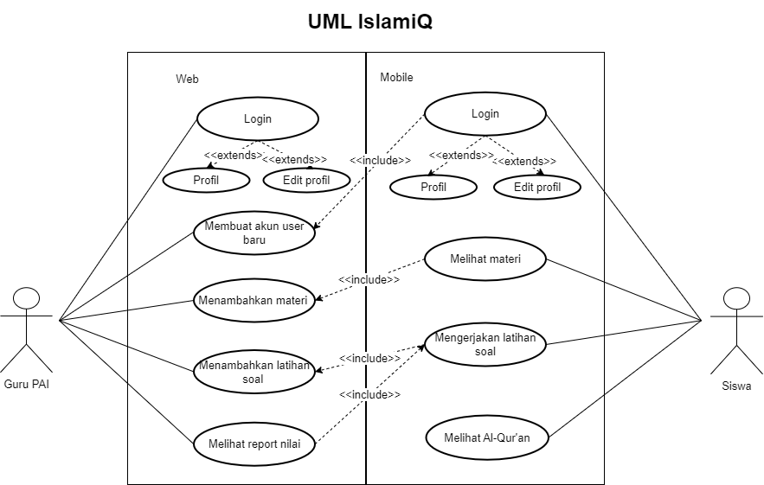

Gambar 3.1. Diagram Use Case

## 4. SKENARIO

Skenario digunakan untuk merinci serangkaian langkah-langkah yang akan diambil oleh aktor dalam menggunakan fitur pada aplikasi “IslamiQ”. Dalam skenario ini encangkup proses pemilihan opsi hingga tampilan fitur yang dipilih aktor. Berikut adalah deskripsi lengkap untuk masing-masing use case aplikasi “IslamiQ” :

1. Use Case Login Guru PAI

|  |  |  |
| --- | --- | --- |
| Aktor | : | Guru PAI |
| Tujuan | : | Masuk ke dalam sistem login sebagai administrator agar bisa mengakses aplikasi “IslamiQ” di web. |
| Pra Kondisi | : | Guru PAI sudah membuka aplikasi “IslamiQ” melalui web, memilih menu login dan form login sudah tampil, pengguna memiliki akun untuk login berupa username dan password. |
| Pasca Kondisi | : | Guru PAI berhasil login ketika memasukkan informasi username dan password dengan benar, menampilkan informasi pengguna dan dapat lanjut untuk mengakses fitur-fitur yang ada dalam aplikasi. |

Skenario :

|  |  |  |
| --- | --- | --- |
| **Aktor** |  | **Sistem** |
| Skenario Normal : |  |  |
| 1. Membuka software |  |  |
| 2. Memilih menu login |  |  |
|  | 3. | Menampilkan form login |
| 4. Memasukkan username dan password |  |  |
| 5. Menekan tombol login |  |  |
|  | 6. | Menampilkan notifikasi,  “Selamat Datang, NIP anda ….” |
|  | 7. | Menampilkan halaman informasi pengguna / profile |
| Skenario Alternatif : |  |  |
|  | 5.a. Username dan atau password belum diisi | |
|  | 1. Menampilkan notifikasi, “Please fill out this field.” | |
|  | 5.b. Username atau password salah | |
|  | 1. Menampilkan notifikasi,  “nomor induk atau password salah!” | |

Tabel 4.1. Tabel Skenario Use Case Login

1. Use Case Menambahkan User

|  |  |  |
| --- | --- | --- |
| Aktor | : | Guru PAI |
| Tujuan | : | Membuatkan akun untuk user lain yang berisi username dan password agar bisa login aplikasi “IslamiQ”. |
| Pra Kondisi | : | Guru PAI berhasil login dan memilih menu ‘User’ di web, mengisi form menambahkan user berisikan username dan password yang diambil dari nomor induk user. |
| Pasca Kondisi | : | Data untuk user baru berhasil terekam ke dalam database. |

Skenario :

|  |  |  |
| --- | --- | --- |
| **Aktor** |  | **Sistem** |
| Skenario Normal : |  |  |
| 1. Memilih menu user |  |  |
|  | 2. | Menampilkan halaman data user yang berhasil dibuat |
| 3. Menekan tombol tambah user |  |  |
|  | 3. | Menampilkan halaman tambah user |
| 4. Mengisi data untuk membuat akun user |  |  |
| 5. Menekan tombol simpan |  |  |
|  | 6. | Data user direkam ke dalam database |
|  | 7. | Menampilkan notifikasi,  “Data user berhasil ditambahkan” |
| Skenario Alternatif : |  |  |
| 3.a. Menekan tombol kembali |  |  |
|  | 3.b | Menampilan halaman data user |
|  | 5.a. Username atau password belum diisi | |
|  | 1. Menampilkan notifikasi,  “Please fill out this field.” | |

Tabel 4.2. Tabel Skenario Use Case Membuat Akun Siswa

1. Use Case Menambahkan Materi

|  |  |  |
| --- | --- | --- |
| Aktor | : | Guru PAI |
| Tujuan | : | Menambahkan materi PAI yang sesuai dengan kurikulum dan materi yang diajarkan. |
| Pra Kondisi | : | Guru PAI berhasil login dan memilih menu ‘Materi’ di web, memilih tombol tambah materi, menambahkan materi dalam bentuk pdf, ppt atau word. |
| Pasca Kondisi | : | Data materi berhasil terekam ke dalam database. |

Skenario :

|  |  |  |
| --- | --- | --- |
| **Aktor** |  | **Sistem** |
| Skenario Normal : |  |  |
| 1. Memilih menu Materi |  |  |
|  | 2. | Menampilkan halaman data materi yang sudah ditambahkan |
| 3. Menekan tombol tambah materi |  |  |
|  | 4. | Menampilkan halaman menambahkan materi |
| 5. Mengisi data untuk menambahkan materi |  |  |
| 6. Menekan tombol simpan |  |  |
|  | 7. | Data materi direkam ke dalam database |
|  | 8. | Menampilkan notifikasi,  “Berhasil menambahkan materi” |
| Skenario Alternatif : |  |  |
| 5.a. Menekan tombol kembali |  |  |
|  | 5.b | Menampilan halaman data materi yang sudah ditambahkan |
|  | 6.a. Data yang diisikan belum langkap | |
|  | 1. Menampilkan notifikasi,  “Whoops! There were some problems with your input.” | |
|  | 6.b. File materi tidak sesuai | |
|  | 1. Menampilkan notifikasi,  “Whoops! There were some problems with your input.   1. The file materi field must be a file of type: pdf, doc, docx, ppt, pptx.” | |

Tabel 4.3. Tabel Skenario Use Case Menambahkan Materi

1. Use Case Menambahkan Latihan Soal

|  |  |  |
| --- | --- | --- |
| Aktor | : | Guru PAI |
| Tujuan | : | Menambahkan latihan soal di setiap materi yang ada dan berbentuk pilihan ganda. |
| Pra Kondisi | : | Guru PAI berhasil login dan memilih menu ‘Latihan Soal’, memilih tombol tambah latihan soal, menambahkan latihan soal dengan mengisi data yang tersedia. |
| Pasca Kondisi | : | Data latihan soal berhasil terekam ke dalam database. |

Skenario :

|  |  |  |
| --- | --- | --- |
| **Aktor** |  | **Sistem** |
| Skenario Normal : |  |  |
| 1. Memilih menu Latihan Soal |  |  |
|  | 2. | Menampilkan halaman data latihan soal |
| 3. Menekan tombol tambah latihan soal |  |  |
|  | 3. | Menampilkan halaman menambahkan latihan soal |
| 4. Mengisi data untuk menambahkan latihan soal |  |  |
| 5. Menekan tombol simpan |  |  |
|  | 6. | Data latihan soal direkam ke dalam database |
|  | 7. | Menampilkan notifikasi,  “Berhasil menambahkan materi” |
| Skenario Alternatif : |  |  |
| 4.a. Menekan tombol kembali |  |  |
|  | 4.b | Menampilan halaman data latihan soal |
|  | 5.a. Terdapat data yang belum diisi | |
|  | 1. Menampilkan notifikasi,  “Maaf! Terdapat kesalahan dengan inputan Anda.” | |

Tabel 4.4. Tabel Skenario Use Case Membuat Akun Siswa

1. Use Case Melihat Report Nilai

|  |  |  |
| --- | --- | --- |
| Aktor | : | Guru PAI |
| Tujuan | : | Melihat laporan nilai siswa yang didapatkan setelah siswa mengerjakan latihan soal. Laporan ini juga digunkana untuk mengukur tingkat kepahaman siswa terhadap materi PAI yang telah dipelejari dan digunakna sebagai evaluasi guru dalam meingkatkan kualitas pembelajaran. |
| Pra Kondisi | : | Guru PAI berhasil login dan memilih menu report pada aplikasi “IslamiQ” di web. |
| Pasca Kondisi | : | Guru PAI dapat melihat hasil laporan. |

Skenario :

|  |  |  |
| --- | --- | --- |
| **Aktor** |  | **Sistem** |
| Skenario Normal : |  |  |
| 1. Berhasil Login |  |  |
| 2. Berada di menu home |  |  |
|  | 3. | Menampilkan halaman home |
|  | 4. | Menampilkan fitur report |
| 5. Memilih fitur report nilai |  |  |
|  | 6. | Menampilkan halaman report nilai |
| 7. Menekan tombol kembali |  |  |
|  | 8. | Menampilkan halaman fitur report |
| Skenario Alternatif : |  |  |
|  | 5.a. Halaman report tidak bisa diakses | |
|  | 1. Menampilkan notifikasi, “Maaf! Halaman ini tidak bisa diakses, mohon coba lagi.” | |

Tabel 4.5. Tabel Skenario Use Case Report Nilai

1. Use Case Profile

|  |  |  |
| --- | --- | --- |
| Aktor | : | Guru PAI dan Siswa |
| Tujuan | : | Menampilkan data diri atau profile |
| Pra Kondisi | : | Pengguna berhasil login dan menampilkan halaman profile |
| Pasca Kondisi | : | Data diri yang terekam pada database sudah dapat tampil |

Skenario :

|  |  |  |
| --- | --- | --- |
| **Aktor** |  | **Sistem** |
| Skenario Normal : |  |  |
| 1. Setelah berhasil login aplikasi |  |  |
|  | 2. | Menampilkan halaman profile |

Tabel 4.6. Tabel Skenario Use Case Profile

1. Use Case Edit Profile

|  |  |  |
| --- | --- | --- |
| Aktor | : | Guru PAI dan Siswa |
| Tujuan | : | Mengubah data diri atau profile |
| Pra Kondisi | : | Pengguna berhasil login dan menampilkan halaman profile, memilih tombol edit profile. |
| Pasca Kondisi | : | Data diri yang diedit berhasil tersimpan pada database dan sudah dapat ditampilkan. |

Skenario :

|  |  |  |
| --- | --- | --- |
| **Aktor** |  | **Sistem** |
| Skenario Normal : |  |  |
| 1. Setelah berhasil login aplikasi |  |  |
|  | 2. | Menampilkan halaman profile |
| 3. Menekan tombol edit profile |  |  |
|  | 4. | Menampilkan halaman edit profile |
| 5. Mengisi data yang tersedia pada form edit profile |  |  |
| 6. Menekan tombol simpan |  |  |
|  | 7. | Data berhasil terekam pada database |
|  | 8. | Menampilkan notifikasi “Data diri berhasil disimpan.” |
|  | 9. | Menampilkan halaman profile dengan data yang baru. |
| Skenario Alternatif : |  |  |
|  | 5a. | Data yang diisikan belum lengkap |
|  |  | 1. Menampilkan notifikasi “Data diri berhasil disimpan.” |
|  | 5b. | Format data diri salah |
|  |  | 1. Menampilkan notifikasi,  “Maaf! Terdapat kesalahan dengan inputan Anda.” |

Tabel 4.7. Tabel Skenario Use Case Edit Profile

1. Use Case Login Siswa

|  |  |  |
| --- | --- | --- |
| Aktor | : | Siswa |
| Tujuan | : | Masuk ke dalam sistem login sebagai user agar bisa mengakses aplikasi “IslamiQ” di mobile. |
| Pra Kondisi | : | Siswa sudah membuka aplikasi “IslamiQ”, memilih menu login dan form login sudah tampil, pengguna memiliki akun untuk login berupa username dan password. |
| Pasca Kondisi | : | Siswa berhasil login ketika memasukkan informasi username dan password dengan benar, menampilkan informasi pengguna dan dapat lanjut untuk mengakses fitur-fitur yang ada dalam aplikasi. |

Skenario :

|  |  |  |
| --- | --- | --- |
| **Aktor** |  | **Sistem** |
| Skenario Normal : |  |  |
| 1. Membuka software |  |  |
| 2. Memilih menu login |  |  |
|  | 3. | Menampilkan form login |
| 4. Memasukkan username dan password |  |  |
| 5. Menekan tombol login |  |  |
|  | 6. | Menampilkan notifikasi,  “Selamat Datang, anda berhasil Login” |
|  | 7. | Menampilkan halaman informasi pengguna / profile |
| Skenario Alternatif : |  |  |
|  | 5.a. Username dan atau password belum diisi | |
|  | 1. Menampilkan notifikasi, “Username atau password  belum diisi, harap lengkapi data anda” | |
|  | 5.b. Username atau password salah | |
|  | 1. Menampilkan notifikasi,  “Username atau password  salah, harap coba lagi” | |

Tabel 4.8. Tabel Skenario Use Case Login Siswa

1. Use Case Melihat Materi

|  |  |  |
| --- | --- | --- |
| Aktor | : | Siswa |
| Tujuan | : | Melihat materi pelajaran Pendidikan Agama Islam yang telah berhasil diunggah oleh Guru PAI. Dengan ini siswa dapat mempelajari materi dengan sumber yang lebih luas dan dapat diakses kapanpun sesuai dengan keinginan. |
| Pra Kondisi | : | Siswa berhasil login dan memilih menu materi, menampilkan berbagai materi yang tersedia, pengguna dapat memilih materi yang diinginkan. |
| Pasca Kondisi | : | Siswa berhasil mengakses materi Pendidikan Agama Islam (PAI). |

Skenario :

|  |  |  |
| --- | --- | --- |
| **Aktor** |  | **Sistem** |
| Skenario Normal : |  |  |
| 1. Memilh menu materi |  |  |
|  | 2. | Menampilkan halaman materi |
| 3. Memilih materi yang diinginkan |  |  |
|  | 4. | Menampilkan materi yang sudah dipilih |
| 5. Menekan tombol kembali |  |  |
|  | 6. | Menampilkan halaman materi |
| Skenario Alternatif : |  |  |
|  | 3.a. Materi tidak dapat diakses | |
|  | 1. Menampilkan notifikasi, “Maaf! Materi ini sedang tidak dapat diakses, mohon coba lagi.” | |

Tabel 4.9. Tabel Skenario Use Case Melihat Materi

1. Use Case Mengerjakan Latihan Soal

|  |  |  |
| --- | --- | --- |
| Aktor | : | Siswa |
| Tujuan | : | Mengerjakan latihan soal setelah siswa memahami materi yang diberikan. |
| Pra Kondisi | : | Siswa berhasil login dan memilih menu latihan soal, menampilkan latihan yang tersedia, memilih latihan soal yang akan dikerjakan, soal tersedia dalam bentuk kuis. |
| Pasca Kondisi | : | Siswa berhasil mengakses dan mengerjakan latihan soal, selesai mengerjakan akan muncul nilai yang didapatkan. |

Skenario :

|  |  |  |
| --- | --- | --- |
| **Aktor** |  | **Sistem** |
| Skenario Normal : |  |  |
| 1. Memilh menu latihan soal |  |  |
|  | 2. | Menampilkan halaman latihan soal |
| 3. Memilih latihan soal yang akan dikerjakan |  |  |
|  | 4. | Menampilkan latihan soal yang sudah dipilih |
| 5. Menekan tombol kerjakan! |  |  |
|  | 6. | Menampilkan soal beserta jawaban |
| 7. Memilih jawaban |  |  |
|  | 8. | Jawaban berhasil tersimpan |
| 9. Menekan tombol selanjutnya sampai soal selesai |  |  |
| 10. Menekan tombol selesai |  |  |
|  | 11. | Menampilkan nilai yang didapatkan setelah mengerjakan latihan soal |
| Skenario Alternatif : |  |  |
|  | 9.a. Tidak dapat berlanjut ke soal berikutnya | |
|  | 1. Menampilkan notifikasi, “Coba lagi dan lihat koneksi internet anda!.” | |

Tabel 4.10. Tabel Skenario Use Case Mengerjakan Latihan Soal

1. Use Case Melihat Al-Qur’an

|  |  |  |
| --- | --- | --- |
| Aktor | : | Siswa |
| Tujuan | : | Melihat dan membaca surah-surah yang ada dalam Al-Qur’an. |
| Pra Kondisi | : | Siswa berhasil login dan memilih menu Al-Qur’an, menampilkan list surah, memilih surah yang akan dibaca. |
| Pasca Kondisi | : | Siswa berhasil mengakses dan membaca surah-surah Al-Qur’an yang tersedia 114 surah beserta dengan artinya. |

Skenario :

|  |  |  |
| --- | --- | --- |
| **Aktor** |  | **Sistem** |
| Skenario Normal : |  |  |
| 1. Memilh menu Al-Qur’an |  |  |
|  | 2. | Menampilkan halaman Al-Qur’an yang berbentuk list terdiri dari 114 surah |
| 3. Memilih surah yang akan dibaca |  |  |
|  | 4. | Menampilkan surah yang sudah dipilih lengkap beserta dengan artinya. |
| 5. Menekan tombol kembali |  |  |
|  | 6. | Menampilkan halaman list surah |

Tabel 4.11. Tabel Skenario Use Case Melihat Al-Qur’an

## 5. RENCANA ANTAR MUKA SISTEM

Rencana antarmuka sistem mengacu pada perancangan tampilan grafis dan interaksi antara pengguna dengan sistem komputer atau perangkat lunak. *User Interface* (UI) *design* mencangkup elemen-elemen seperti tata letak, warna, grafis, *icon,* text, dan konntol interaktif lainnya yang memungkinkan pengguna berinteraksi dengan sistem. Berikut ini adalah rencana antar muka sistem pada aplikasi “IslamiQ” di web dan mobile :

1. **Antar muka sistem di web**

* Login

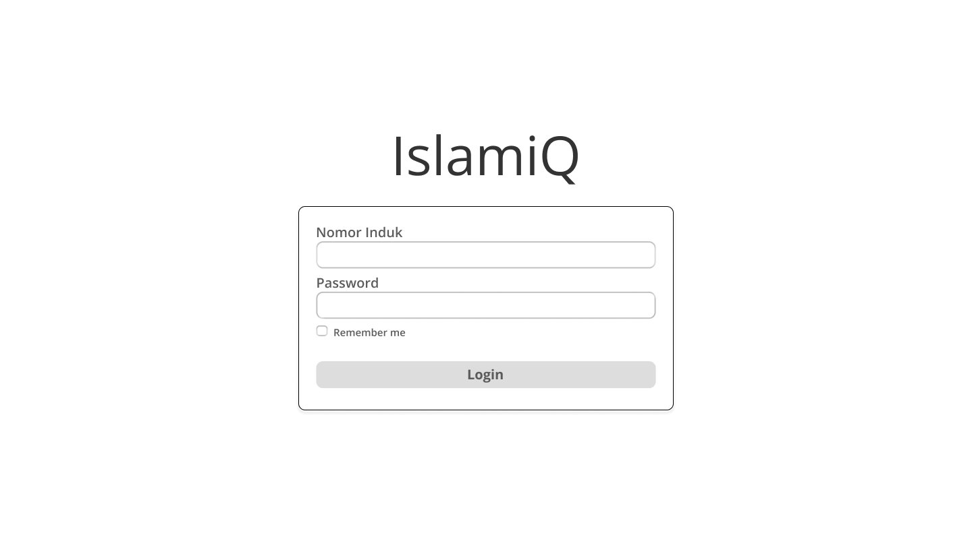

Gambar 5.1. Rencana Antar Muka Login

* Edit Profile

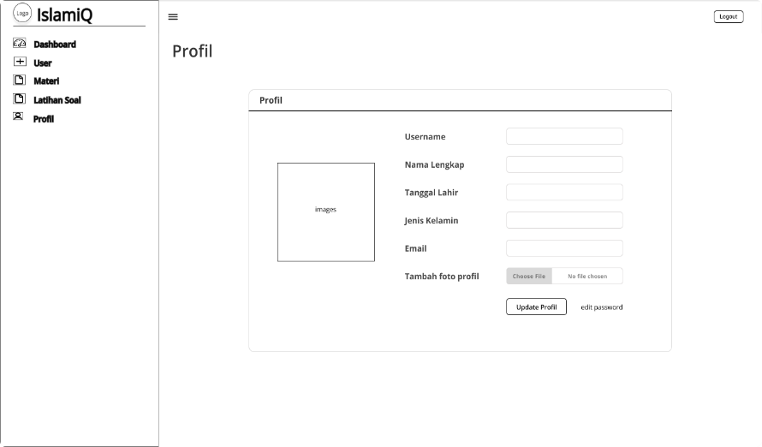

Gambar 5.2. Rencana Antar Edit Profile

* Profile

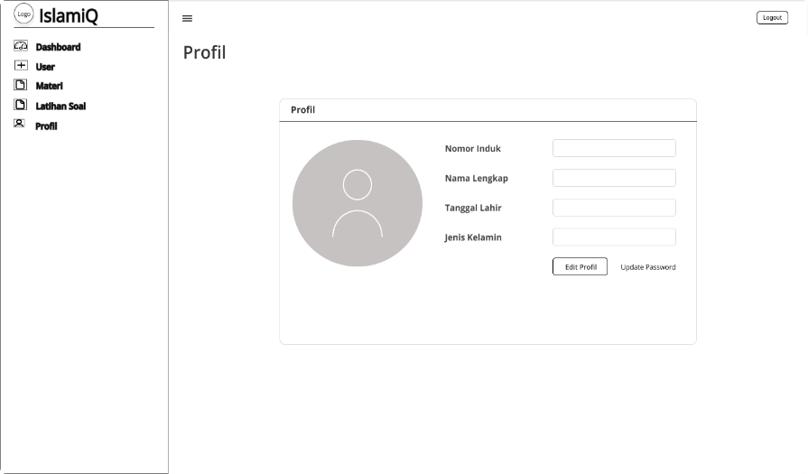

Gambar 5.3. Rencana Antar Muka Profile

* Report

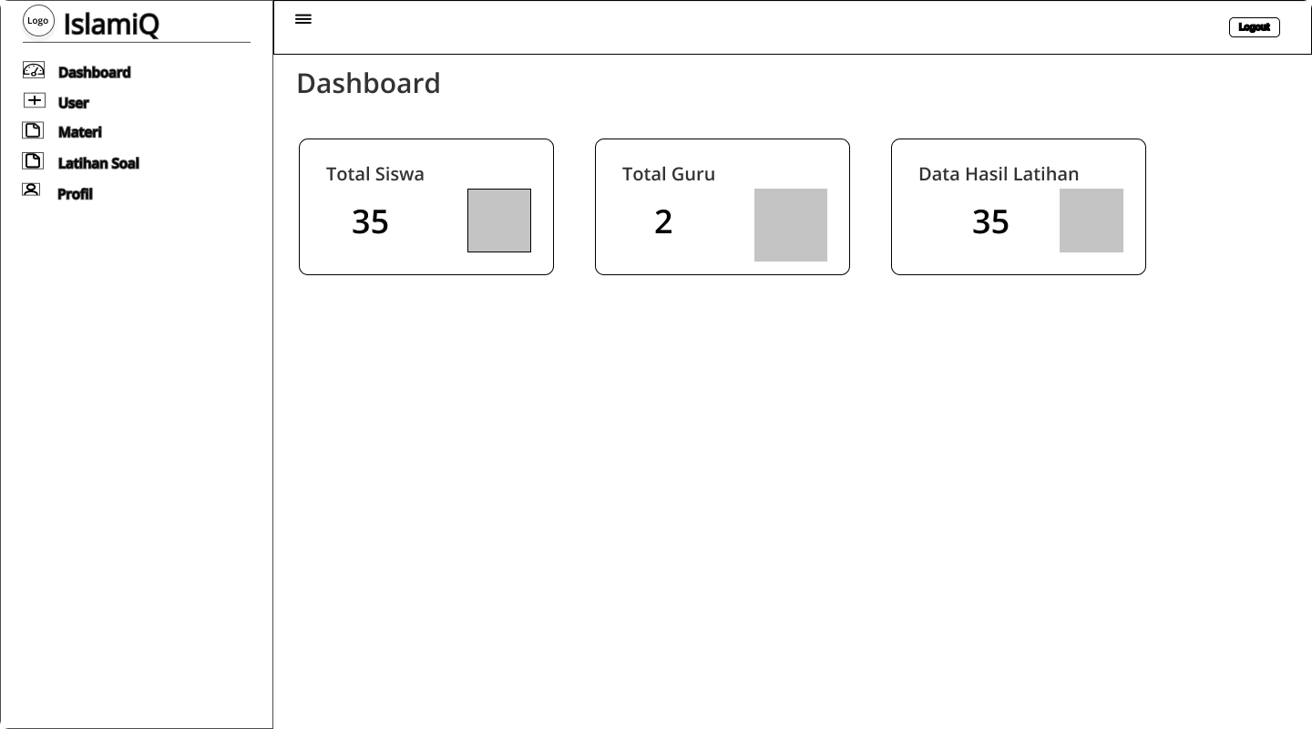

Gambar 5.4. Rencana Antar Muka Report

* 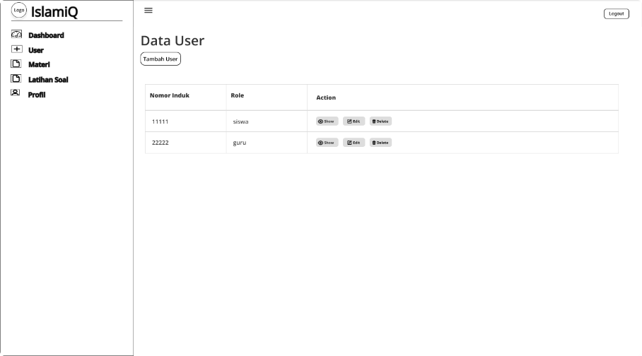Membuat Akun User

Gambar 5.5. Rencana Antar Muka Membut Akun User

* Menambahkan Materi

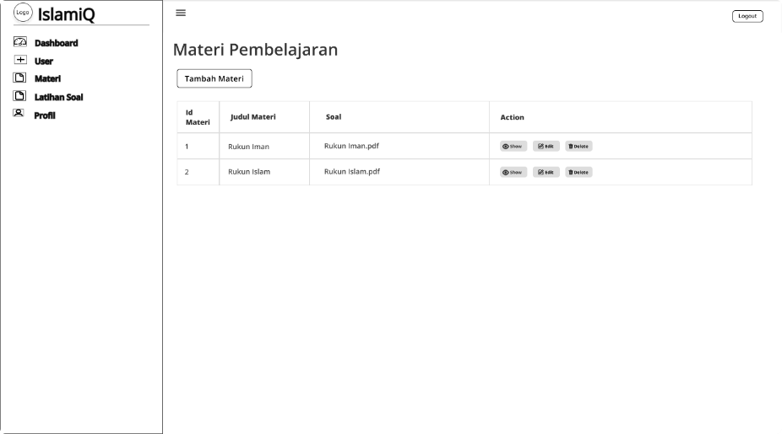

Gambar 5.6. Rencana Antar Materi

* Menambahkan Latihan Soal

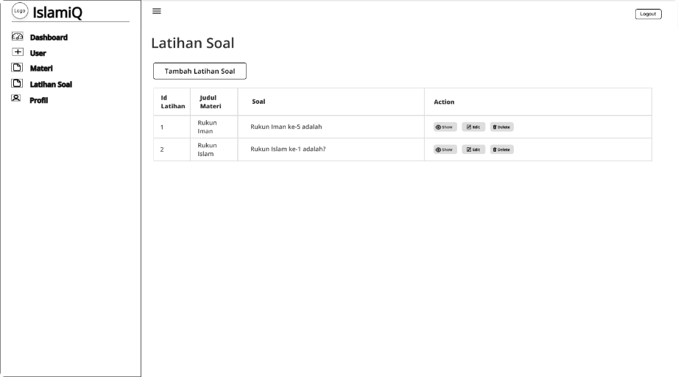

Gambar 5.7. Rencana Antar Muka Membut Akun User

1. **Antar muka sistem di mobile**

* Login

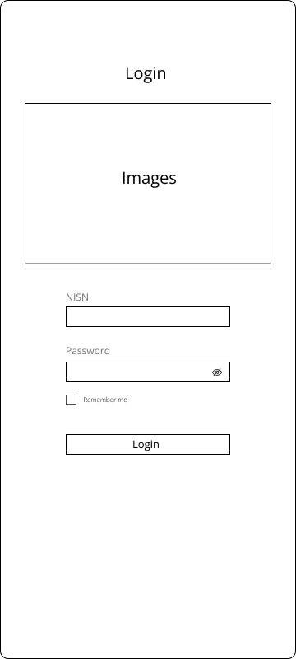

Gambar 5.8. Rencana Antar Muka Login

* Edit Profile

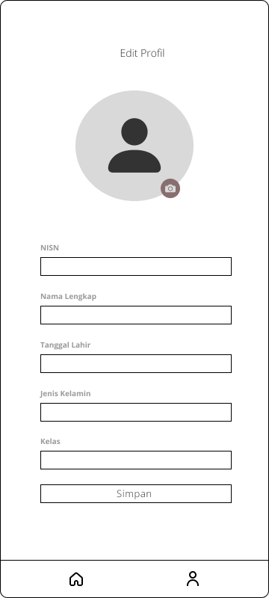

Gambar 5.9. Rencana Antar Muka Edit Profile

* Profile

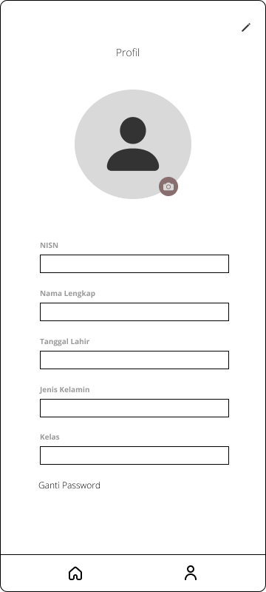

Gambar 5.10. Rencana Antar Muka Profile

* Melihat Materi

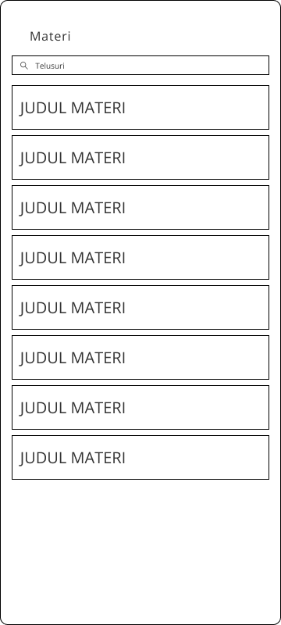

Gambar 5.11. Rencana Antar Muka Melihat Mate

* Mengerjakan Latihan Soal

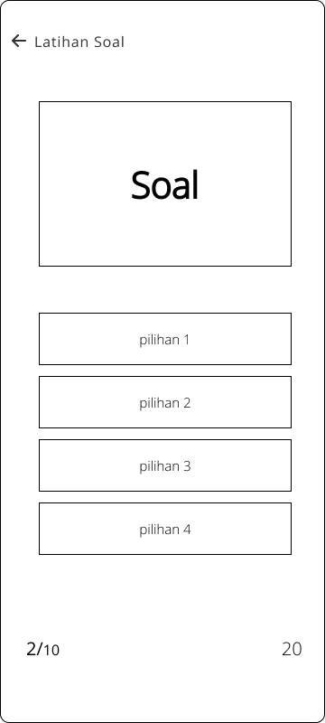

Gambar 5.12. Rencana Antar Muka Mengerjakan Latihan Soal

* Melihat Al-Qur’an

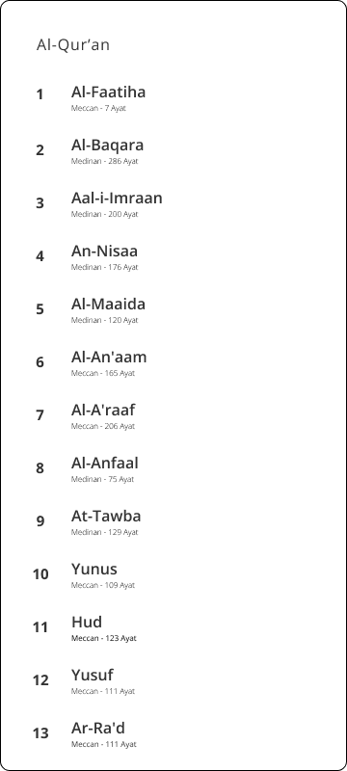

Gambar 5.13. Rencana Antar Muka Melihat Al-Qur’an

Banyuwangi, 15 Desember 2023

Tempat : Ruang Pertemuan SDN 2 Blimbingsari

Waktu : Pukul 09.30 WIB

|  |  |  |
| --- | --- | --- |
| Pihak Pertama, |  | Pihak Kedua, |
|  |  |  |
| **Rosibyati, S.Pd** |  | **CINDI LESTARI** |
| **Kepala Sekolah** |  | **Ketua Tim** |